河北省生源地信用助学贷款学生毕业确认须知
学生处 （2011年6月15日）

● 登录河北省生源地信用助学贷款管理系统，网址为http://syd.he.edu.cn 。
● 如果已经在系统中注册过的学生，直接在“用户名”框中填写学生本人真实的身份证号码，如果身份证号码最后一位是字母的，一定要用大写字母。在“密码”框中输入自己修改后的密码（如果没有更改，那么初始密码“123”），然后点击“登录”进入系统。
● 如果以前没有操作过此系统的学生，首先在“用户名”框中填写学生本人真实的身份证号码，如果身份证号码最后一位是字母的，一定要用大写字母。在“密码”框中输入初始密码“123”。然后点击“注册”进入“用户注册”页面。
在“用户注册”页面，按要求输入身份证号码、姓名及所在省、市、县（区），确认无误后，点击“注册”，不到一分钟，便注册成功。
点击“返回”到“河北省生源地信用助学贷款管理系统”页面，重新输入身份证号码和初始密码，点击“登录”进入“申请贷款”页面后，可以进行密码修改。

● 点击“申请贷款” 菜单，然后再点击 “毕业申请” 如下图：
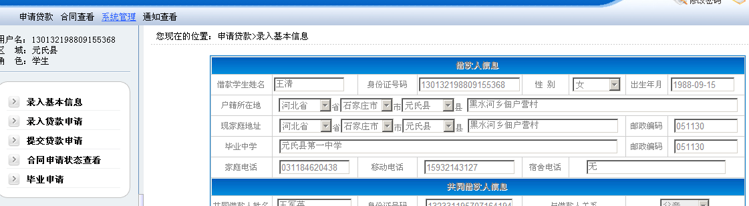

- “录入毕业申请” 如下图：
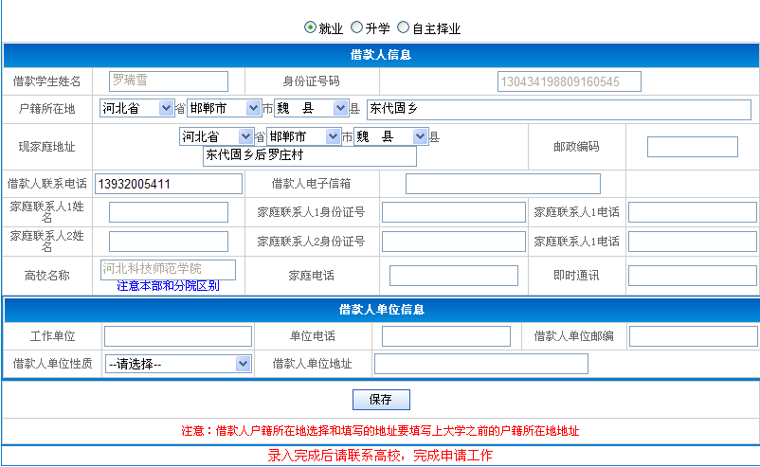

- 选择 “就业” 或 “升学”或“自主择业” 如图下。

- 就业：
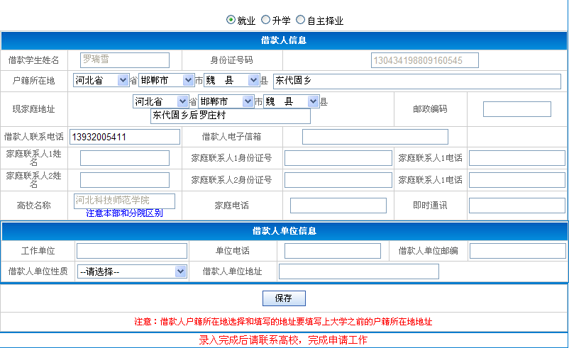

2.升学：
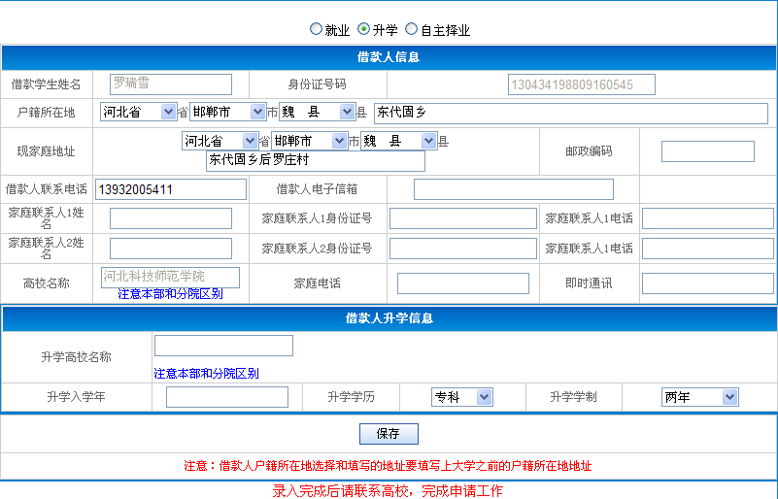
3.自主择业：
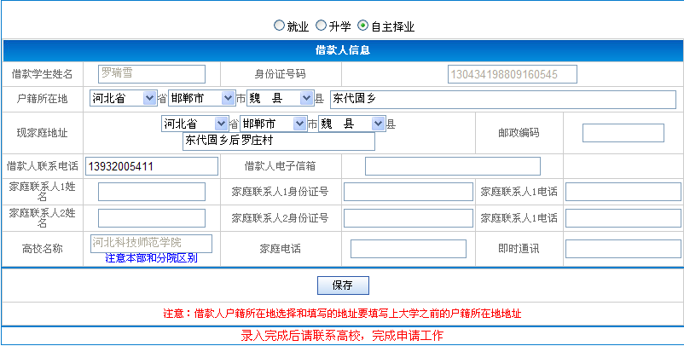

- 正确录入完成后，点击保存按钮，如果录入错误，将提示错误信息 然后按提示信息重新录入即可，如下图：



● 如果录入成功，将显示保存保存成功提示信息，点击确定按钮将返回录入毕业信息页面，如下图：



